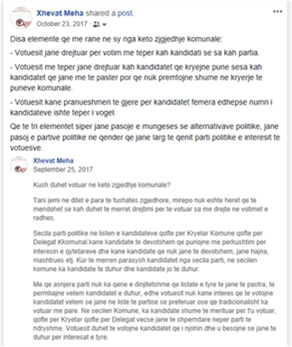
Disa elemente qe me rane ne sy nga keto zgjedhje komunale:

- Votuesit jane drejtuar per votim me teper kah kandidati se sa kah partia.
- Votuesit jane drejtuar kah kandidatet qe kryejn pune sesa kah kandidatet qe jane me te paster por qe nuk premtojn shume ne kryerje te puneve komunale.
- Votuesit kane pranueshmeri te gjere per kandidatet femera edhepse numri i kandidateve ishte teper i vogel.

Qe te tri elementet siper jane pasoje e mungeses se alternatives politike, jane pasoj e partive politike ne qender qe jane larg te qenit parti politike e interest te votuesve.

